

Отчет о тестировании функционала веб-приложения

«**Bumbleby**»

**Оглавление**

Оглавление Информация о проекте Команда тестировщиков

Описание процесса тестирования Краткое описание

Расписание

Статистика по дефектам Список новых дефектов Список устраненных дефектов

Качество объекта тестирования Рекомендации

Приложения

# Информацию о проекте

Основная задача – функциональное тестирование веб-приложения «Bumbleby» . В данном отчете представлена информация про команду тестирования, сроки, а также статистика по найденным дефектам и составленной тестовой документации.

# Команда тестировщиков

|  |  |  |
| --- | --- | --- |
| **ФИО** | **должность** | **функционал** |
| Цыбульская Елена Владимировна | младший специалист | авторизация, формы, основной функционал приложения |

**Описание процесса тестирования**

Тестовое окружение, на котором проводилось тестирование:

* Windows 10 Pro: Google Chrome 106, Mozilla FireFox 99.0.1
* MacOS BigSur: Google Chrome 106, Mozilla FireFox 99.0.1
* Android: Google Chrome, Mozilla FireFox
* iOS: Google Chrome, Mozilla FireFox, Safari

Версия приложения, на которой проводилось тестирование: «Bumbleby» 0.1

Техническое задание, используемое при тестировании: <https://assai12.atlassian.net/wiki/spaces/F1/pages>

Тестовая документация, используемая на проекте: тест-кейсы, чек лист, баг-репорт.

# Краткое описание

Web-приложение «Bumbleby» содержит 16 дефектов, 3 критических, один в статусе - отклонено. Отсутствует функция «Регистрации» нового пользователя, что является blocked, в техническом задании данная функция присутствует. Регистрация нового пользователя реализована и работает в продуктивной среде. Не предоставлены макеты экранных форм. В техническом задании нарушена нумерация пункта 1.4

# Расписание

Сроки проведения тестирования: 05.10.2022 – 17.10.2022

|  |  |  |  |  |
| --- | --- | --- | --- | --- |
| **ФИО** | **Время на тестирование** | **Дата начала** | **Дата завершения** | **Ответственный** |
| Цыбульская Елена Владимировна | 18 часов | 05.10.2022 | 17.10.2022 | [Гриненко Виталий Владимирович](https://odin.study/ru/User/Info/215983) |

# Статистика по дефектам

|  |  |  |  |
| --- | --- | --- | --- |
|  |  |  |  |
| **№** | **Дефект** | **Приоритет** | **Статус** |
| BG-1 | FE/Отсутствие главной страницы | high | Отклонен |
| BG-2 | FE/На форме авторизации нет кнопки "Регистрация" | high | Открыт |
| BG-3 | FE/На форме авторизации кнопка "Подтвердить" в ТЗ "Войти" | low | Открыт |
| BG-4 | FE/Отсутствие иконки глаза в поле ввода пароля, форма авторизации | low | Открыт |
| BG-5 | FE/Отсутствие валидации в поле "Логин" | low | Открыт |
| BG-6 | FE/Отсутствие валидации в поле "Логин" | low | Открыт |
| BG-7 | FE / На форме "Сбросить пароль" кнопка "Отмена" оформлена в виде ссылки | low | Открыт |
| BG-8 | BE/При повторном входе на сайт после авторизации, происходит переход на страницу "Расписание"/"Уроки", а по ТЗ должен на "Личную страницу" | low | Открыт |
| BG-9 | FE/Личный кабинет/Паспорт. Возникновение ошибки при указании двойной Фамилии/Имя | low | Открыт |
| BG-10 | FE/Личный кабинет/Паспорт. Не отображается сообщение об ошибке, при вводе некорректной даты рождения и даты выдачи. (очень старые даты) | low | Открыт |
| BG-11 | FE/Личный кабинет/Паспорт. Не отображается сообщение об ошибке, при вводе некорректной даты рождения и даты выдачи. (00.00.0000) | low | Открыт |
| BG-12 | FE/BE/Личный кабинет/Паспорт. При пустых значения полей Серия/Номер/Код подразделения/Снилс/Номер телефона, не отображается сообщение об ошибке "Введите данные" Кнопка "Отправить" активна. | Medium | Открыт |
| BG-13 | FE/Личный кабинет/Диплом. Орфографическая ошибка "Прикрипите скан вашего документа об образовании, нажав на кнопку “Прикрепить”, в слове Прикрепите | low | Открыт |
| BG-14 | FE/Личные данные/ Данные. При заполнении поля с выпадающим списком "Пол" невалидными данными вручную, появляется сообщение "Sorry, no matching options | low | Открыт |
| BG-15 | BE/Личные данные/ Данные. Кнопка "Подтвердить" не активна при вводе всех валидных данных в форме "Данные" | low | Открыт |
|  |  |  |  |
| BG-16 | BE/Авторизация/При успешной авторизации, последующем выходе с формы, и повторной авторизации в поле Логин/Пароль вводим любые данные, и открывается станица пользователя авторизованного ранее | high | Открыт |

**Список новых дефектов**

|  |  |  |  |
| --- | --- | --- | --- |
|  |  |  |  |
| **№** | **Дефект** | **Приоритет** | **Статус** |
| BG-1 | FE/Отсутствие главной страницы | high | Отклонен |
| BG-2 | FE./На форме авторизации нет кнопки "Регистрация" | high | Открыт |
| BG-3 | FE./На форме авторизации кнопка "Подтвердить" в ТЗ "Войти" | low | Открыт |
| BG-4 | FE/Отсутствие иконки глаза в поле ввода пароля, форма авторизации | low | Открыт |
| BG-5 | FE/Отсутствие валидации в поле "Логин" | low | Открыт |
| BG-6 | FE/Отсутствие валидации в поле "Логин" | low | Открыт |
| BG-7 | FE / На форме "Сбросить пароль" кнопка "Отмена" оформлена в виде ссылки | low | Открыт |
| BG-8 | BE/При повторном входе на сайт после авторизации, происходит переход на страницу "Расписание"/"Уроки", а по ТЗ должен на "Личную страницу" | low | Открыт |
| BG-9 | FE/Личный кабинет/Паспорт. Возникновение ошибки при указании двойной Фамилии/Имя | low | Открыт |
| BG-10 | FE/Личный кабинет/Паспорт. Не отображается сообщение об ошибке, при вводе некорректной даты рождения и даты выдачи. (Очень старые даты) | low | Открыт |
| BG-11 | FE/Личный кабинет/Паспорт. Не отображается сообщение об ошибке, при вводе некорректной даты рождения и даты выдачи. (00.00.0000) | low | Открыт |
| BG-12 | FE/BE/Личный кабинет/Паспорт. При пустых значения полей Серия/Номер/Код подразделения/Снилс/Номер телефона, не отображается сообщение об ошибке "Введите данные" Кнопка "Отправить" активна. | Medium | Открыт |
| BG-13 | FE/Личный кабинет/Диплом. Орфографическая ошибка "Прикрипите скан вашего документа об образовании, нажав на кнопку “Прикрепить”, в слове Прикрепите | low | Открыт |
| BG-14 | FE/Личные данные/ Данные. При заполнении поля с выпадающим списком "Пол" невалидными данными вручную, появляется сообщение "Sorry, no matching options | low | Открыт |
| BG-15 | BE/Личные данные/ Данные. Кнопка "Подтвердить" не активна при вводе всех валидных данных в форме "Данные" | low | Открыт |
| BG-16 | BE/Авторизация/При успешной авторизации, последующем выходе с формы, и повторной авторизации в поле Логин/Пароль вводим любые данные, и открывается станица пользователя авторизованного ранее | high | Открыт |

**Список устраненных дефектов**

На данный момент устраненных дефектов нет.

**Качество объекта тестирования**

На данный момент проведенное тестирование покрыло 75% функционала приложения. Имеются критические дефекты. На текущий момент, версия приложения не может быть отдана в релиз. Необходимы правки основного функционала. Также необходимы макеты экрана приложения. В результате проведения тестирования:

4% - значительных багов

2% - блокирующих

84% - пройдено успешно

10% - несущественных багов

# Рекомендации

После проведения тестирования, для улучшения использования приложения предложено:

|  |
| --- |
| Фича 1/ Личный кабинет/ Документы/ Паспорт  При заполнении в ручную, поля дата рождения и дата выдачи, разделительный знак нужно проставлять в ручную, удобнее использовать маску ввода. При заполнении маски данные должны водиться с первого символа маски. |
| Фича 2  На всех полях, где используется маска, можно ввести значение с середины строки, что не удобно пользователю. Реализовать возможность вводить значение с первого символа маски. |
| Фича 3  Добавить счетчик при загрузке документов. |
| Фича 4 /Личный кабинет/  Боковая панель, где реализована кнопка «Выход» не активна, пока не будут заполнены, отправлены и проверены модератором все документы во вкладке Документы/Персональные данные (Паспорт, Диплом).  В это время нет возможности выйти с данной формы на форму авторизации, только полностью закрыть страницу. Предусмотреть выход в данной ситуации. |

# Приложения

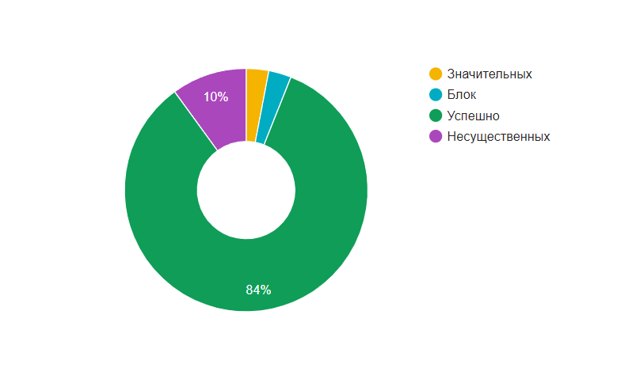

приложение 1 – результат прогона тестов

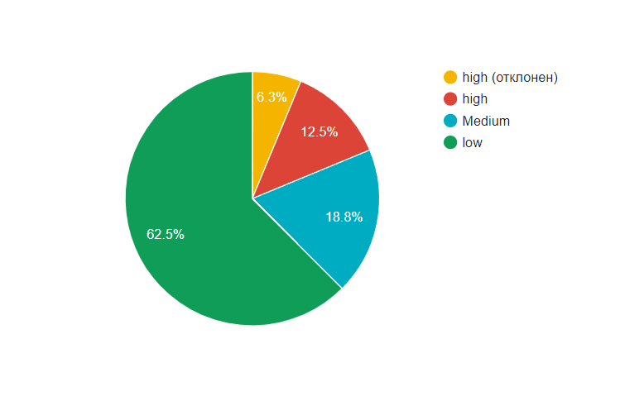

приложение 2 – статистика по дефектам